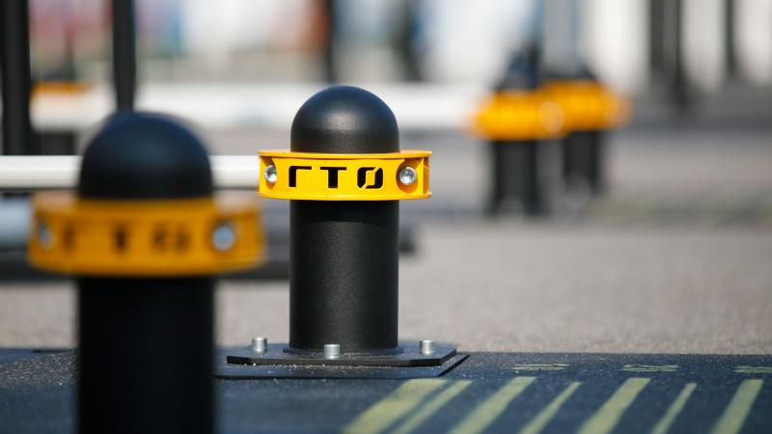

ИЗМЕНЕНИЕ В ПОРЯДКЕ ТЕСТИРОВАНИЯ ГТО: ПЕРЕВЫПОЛНИТЬ НОРМАТИВ МОЖНО ТОЛЬКО ОДИН РАЗ

8 АПРЕЛЯ 2019
3 апреля внесены изменения в порядок организации и проведения тестирования по выполнению нормативов испытаний комплекса ГТО, утвержденный приказом Министерства спорта РФ от 28.01.2016 № 54.

В новой редакции изменен 14 пункт о порядке организации и проведения тестирования:
«В случае, если участник не выполнил норматив комплекса на знак отличия, он имеет право один раз в отчетный период пройти повторное тестирование, но не ранее чем через 45 календарных дней со дня совершения первой попытки выполнения норматива. График проведения повторного тестирования определяется центром тестирования».

Таким образом, если норматив выполнен на результат «без знака», то через 45 дней можно его перевыполнить. Однако если испытание выполнено на серебряный или бронзовый знак отличия, то право перевыполнить уже не имеется.

